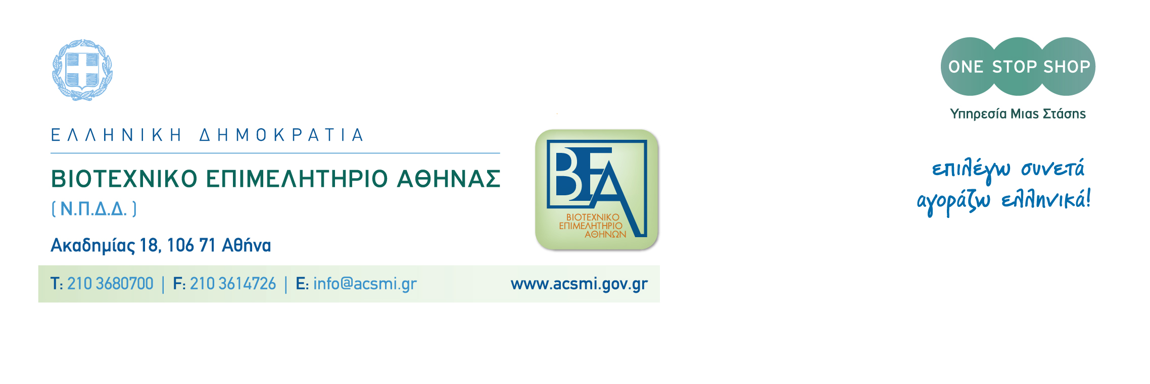

Αθήνα 13-5-2013

Επικαιρότητα 11-13/5/2013

Παραθέτουμε πιο κάτω τις σύντομες ειδήσεις από την επικαιρότητα της ημέρας. (Για περισσότερες πληροφορίες στον ημερήσιο οικονομικό τύπο ή στο Τμήμα Τύπου - Εκδόσεων & Δημοσίων Σχέσεων του ΒΕΑ, τηλ. 210 3680761, 210 3680882, e-mail tm_typou@acsmi.gr).

- Στις 20 Μαΐου προγραμματίζεται να ανοίξει η ηλεκτρονική εφαρμογή της γενικής γραμματείας Πληροφοριακών Συστημάτων του υπουργείου Οικονομικών για την υποβολή των φετινών φορολογικών δηλώσεων μισθωτών, συνταξιούχων και ελεύθερων επαγγελματιών. Η καταληκτική προθεσμία για την υποβολή δηλώσεων είναι η 30ή Ιουνίου για όλους τους φορολογούμενους ανεξάρτητα από τον ΑΦΜ.

- Ριζική αλλαγή στις συναλλαγές των πολιτών με το Δημόσιο επέρχεται από την 1η Ιουνίου, αφού οι φόροι και άλλες οφειλές θα πληρώνονται υποχρεωτικά στις τράπεζες και στα ΕΛΤΑ και μόνο σε έκτακτες περιπτώσεις θα παρέχεται δυνατότητα πληρωμών στα ταμεία των ΔΟΥ.

- Δραστική μείωση, που κατά μέσο όρο υπολογίζεται σε 45%, των εγγυημένων τιμών αγοράς της ενέργειας που θα παράγεται από νεοεισερχόμενους στο σύστημα φωτοβολταϊκούς σταθμούς καθώς και από οικιακά φωτοβολταϊκά προβλέπουν αποφάσεις των υφυπουργών Περιβάλλοντος και Ενέργειας Μάκη Παπαγεωργίου και Οικονομικών Γιώργου Μαυραγάνη.

- Με τα φύλλα της επιστράτευσης ανά χείρας θα βρεθούν από σήμερα 86.000 καθηγητές δευτεροβάθμιας εκπαίδευσης, μετά την υπογραφή της σχετικής απόφασης από τον πρωθυπουργό, Αντώνη Σαμαρά το Σάββατο. Η διαδικασία θα τεθεί σε ισχύ από το μεσημέρι της Τετάρτης.

- Η εκταμίευση των δύο επόμενων δόσεων προς την Ελλάδα, ύψους 7,5 δισ. ευρώ, θα βρεθούν σήμερα το απόγευμα στο τραπέζι των υπουργών Οικονομικών της Ευρωζώνης.

- Μείωση 0,7% παρουσίασε ο Γενικός Δείκτης Βιομηχανικής Παραγωγής τον Μάρτιο του 2013 σε σύγκριση με τον Μάρτιο του 2012.

- Μείωση 0,6% παρουσίασε ο Γενικός Δείκτης Τιμών Καταναλωτή (Γ.Δ.Τ.Κ) του μηνός Απριλίου 2013, σε σχέση με τον Απρίλιο του 2012, σύμφωνα με την Ελληνική Στατιστική Αρχή.

- Αύξηση κατά 1,1% σημείωσε η παραγωγή της μεταποίησης το Μάρτιο εφέτος σε σχέση με τον αντίστοιχο μήνα του 2012. Σύμφωνα με τα στοιχεία της Ελληνικής Στατιστικής Αρχής στο τρίμηνο Ιανουαρίου - Μαρτίου εφέτος η μεταποιητική παραγωγή σημείωσε μείωση κατά 0,3% σε σχέση με το αντίστοιχο διάστημα του 2012.

- Ύστατη έκκληση στις εργοδοτικές οργανώσεις (ΣΕΒ, ΕΣΕΕ, ΓΣΕΒΕΕ και ΣΕΤΕ) να «σώσουν» το επίδομα γάμου για τους αμειβόμενους με τα κατώτατα όρια μισθών και ημερομισθίων απευθύνει ο πρόεδρος της ΓΣΕΕ Ι. Παναγόπουλος προαναγγέλλοντας σε οικονομική εφημερίδα ότι, αν δεν συμφωνήσουν και οι τέσσερις οργανώσεις, η Συνομοσπονδία είναι έτοιμη να υπογράψει Σύμβαση για τη διατήρηση του επιδόματος ακόμη και με όσες από τις οργανώσεις αυτές -π.χ τους μικρομεσαίους- ανταποκριθούν, επιδεικνύοντας κοινωνική ευθύνη».

- Στα 13,6 εκατομμύρια ευρώ ανέρχεται το ποσόν που έχει επιστραφεί για αχρεωστήτως καταβληθείσες συντάξεις, σύμφωνα με έγγραφο του αναπληρωτή υπουργού Οικονομικών Χρήστου Σταϊκούρα που διαβιβάστηκε στη Βουλή.

- Εντός των επομένων ημερών αναμένεται, σύμφωνα με πληροφορίες, να ξεκινήσει η υποβολή των αιτήσεων των δικαιούχων του ενιαίου επιδόματος στήριξης τέκνων και του ειδικού επιδόματος σε τρίτεκνες και πολύτεκνες οικογένειες από τον ΟΓΑ. Το επίδομα αφορά σε περίπου 400.000 οικογένειες, ενώ θα καταβληθεί για πρώτη φορά και σε οικογένειες με ένα ή δύο παιδιά. Το ποσό του επιδόματος είναι 40 ευρώ το μήνα ανά παιδί, θα καταβάλλεται με εισοδηματικά κριτήρια και θα έχει αναδρομική ισχύ από την 1η Ιανουαρίου.

- Το ένα μετά το άλλο καταρρίπτεται το ποσοστό των ανασφάλιστων εργαζόμενων που εντοπίζονται κατά τη διάρκεια ελέγχων των κλιμακίων των επιθεωρητών της Ειδικής Υπηρεσίας Ελέγχου Ασφάλισης του ΙΚΑ. Σύμφωνα με τα στοιχεία, σε κάποιες περιπτώσεις το ποσοστό ξεπερνά το 45%.

